TucanoCE: Reimplementação Didática de um Modelo de Linguagem Autoregressivo com Modernizações do LLaMA sob Restrição de Hardware de Consumo
Renan Saraiva (Prysmo)
24 de julho de 2026
Table of Contents

Resumo
A construção de modelos de linguagem de larga escala é frequentemente tratada como uma caixa-preta acessível apenas a laboratórios com infraestrutura de treinamento massiva. Este trabalho descreve o TucanoCE, uma reimplementação didática, do zero e componente a componente, de um modelo de linguagem autoregressivo decoder-only, que parte da arquitetura do GPT-2 e a moderniza para o padrão introduzido pela família LLaMA — normalização por RMSNorm, ativação SwiGLU, codificação posicional rotacional (RoPE) e cache de chaves/valores (KV-cache). O objetivo não é competir em desempenho absoluto, mas expor cada decisão de arquitetura de forma verificável e reprodutível em uma única GPU de consumo. A metodologia combina uma camada educacional de oito notebooks que derivam cada peça em PyTorch com um pacote de produção organizado por estágio de pipeline, validado por 78 testes de invariância. Um estudo controlado treinou o mesmo modelo de 1,8 milhão de parâmetros sobre três corpora de entropias distintas (física de partículas, machine learning e o TinyStories), evidenciando que casar a entropia do corpus com a capacidade do modelo é determinante: a perda de validação caiu de 3,09 para 1,59 nats/token apenas ao trocar o domínio para texto simples, sem alterar o modelo. Por fim, um benchmark honesto, em bits por byte, comparou o modelo especialista ao GPT-2 (124 M, zero-shot) sobre histórias inéditas, discutindo o compromisso entre capacidade de compressão e adequação à tarefa. Conclui-se que a reimplementação transparente é um caminho eficaz para o aprendizado arquitetural e para a internalização de princípios de escalonamento e de adequação de dados que orientam decisões de engenharia em sistemas reais.
Palavras-chave: modelos de linguagem; Transformer; LLaMA; leis de escalonamento; entropia de dados; reprodutibilidade.

1 Introdução
Os modelos de linguagem baseados na arquitetura Transformer tornaram-se o substrato dominante para tarefas de processamento de linguagem natural desde a introdução do mecanismo de atenção (VASWANI et al., 2017) e sua aplicação em geração autoregressiva pelo GPT-2 (RADFORD et al., 2019). A evolução subsequente da arquitetura, consolidada pela família LLaMA (TOUVRON et al., 2023), substituiu componentes clássicos por variantes mais estáveis e eficientes, estabelecendo um padrão de fato para modelos treinados a partir de recursos limitados.
Apesar da ampla disponibilidade de bibliotecas de alto nível, persiste uma lacuna pedagógica entre utilizar um modelo pré-treinado e compreender, em nível de implementação, por que cada componente arquitetural existe e quais compromissos ele resolve. Essa opacidade dificulta a formação de profissionais capazes de tomar decisões arquiteturais fundamentadas, em oposição à mera reutilização de configurações herdadas.
Embora existam diversos tutoriais que reconstroem Transformers, a maioria detém-se na arquitetura GPT-2 original ou omite a ponte explícita entre a matemática de cada componente, seu código executável e os princípios que governam a qualidade final do modelo. Poucos materiais integram, em um único fluxo reprodutível, a modernização para o padrão LLaMA, a engenharia do pipeline de dados e a verificação empírica das leis de escalonamento e de adequação de dados sob restrição de hardware.
Diante dessa lacuna, este trabalho propõe o TucanoCE, uma reimplementação didática e verificável de um modelo de linguagem autoregressivo que parte do GPT-2, moderniza-o para o padrão LLaMA e é treinável em uma GPU de consumo (NVIDIA RTX 5070, 12 GB). O objetivo é triplo: derivar cada componente de forma transparente, do fundamento matemático ao código de produção; demonstrar empiricamente como a adequação entre a entropia do corpus e a capacidade do modelo governa a qualidade em regime pequeno; e situar o modelo resultante frente a uma referência estabelecida (GPT-2) por meio de uma métrica justa.

2 Fundamentação Teórica

2.1 Modelo autoregressivo, embeddings e atenção
Um modelo de linguagem autoregressivo resolve uma única tarefa: dado um prefixo de tokens $x_{1},…,x_{t}$, atribuir uma distribuição de probabilidade sobre o próximo token,
$$p_{θ}(x_{t+1}∣x_{1},…,x_{t}).$$
A geração de texto é o laço que amostra $x_{t+1}$ dessa distribuição, concatena-o ao prefixo e repete. Cada token é mapeado a um vetor de dimensão $d$ — sua embedding — por uma tabela $W_{e}∈R^{V×d}$, na qual direções carregam significado. A ferramenta que mede o alinhamento entre direções é o produto interno, $u⋅v=∥u∥ ∥v∥\text{cos}θ$, operação que a arquitetura precisa que predomine em sua computação interna.
O mecanismo de atenção calcula a saída de cada posição como uma média ponderada das entradas de todas as posições, yt=t′​At,t′ xt′, com t′​At,t′=1. A matriz de pesos $A$ é gerada a partir da própria sequência, projetando cada embedding por matrizes aprendidas de query e key, $q_{t}=x_{t}W_{Q}$ e $k_{t}=x_{t}W_{K}$, cujo alinhamento normalizado define
$$A_{t,t′}={\text{softmax}}_{t′}​\left(\frac{q_{t}⋅k_{t′}}{\sqrt{d_{h}}}\right).$$
A divisão por $\sqrt{d_{h}}$ estabiliza a variância do produto interno antes do softmax. Uma terceira projeção produz o value, $v_{t′}=x_{t′}W_{V}$, e a atualização de cada posição é Δxt=t′​At,t′ vt′, isto é, $Y=A(XW_{V})$ por cabeça.
Como o modelo é autoregressivo, a posição $t$ não pode atender a posições futuras $t′>t$, sob pena de vazar a resposta durante o treino. A máscara causal soma $−∞$ às entradas futuras antes do softmax: como $e^{−∞}=0$, essas entradas anulam-se sem quebrar a normalização das linhas. A Figura 1 contrasta a matriz de atenção sem e com a máscara causal.
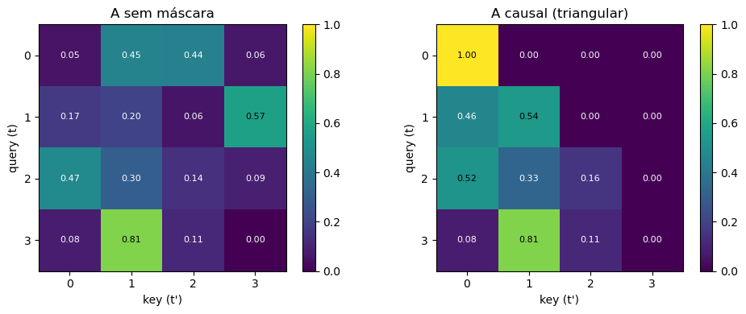
Figura 1 – Matriz de atenção $A$ sem máscara (esquerda) e com máscara causal (direita). No caso causal, o triângulo superior é anulado: a query $t$ só enxerga keys $t′≤t$, e cada linha continua somando 1. Fonte: elaborada pelo autor a partir dos notebooks do projeto (2026).
Para permitir que o modelo capture múltiplos padrões relacionais em paralelo, executam-se $H$ cabeças independentes, cujas saídas são concatenadas e projetadas por $W_{O}$: $\text{MHSA}(X)=\text{Concat}({\text{head}}_{1},…,{\text{head}}_{H}) W_{O}$. Após os blocos, uma matriz de unembedding mapeia a representação final aos logits $z$, convertidos em probabilidade por um softmax com temperatura $τ$,
pi=exp(zi/τ)j​exp(zj/τ).
Como ilustra a Figura 2, valores baixos de $τ$ concentram a massa no token mais provável (texto determinístico), enquanto valores altos achatam a distribuição (mais diversidade, maior risco de incoerência).
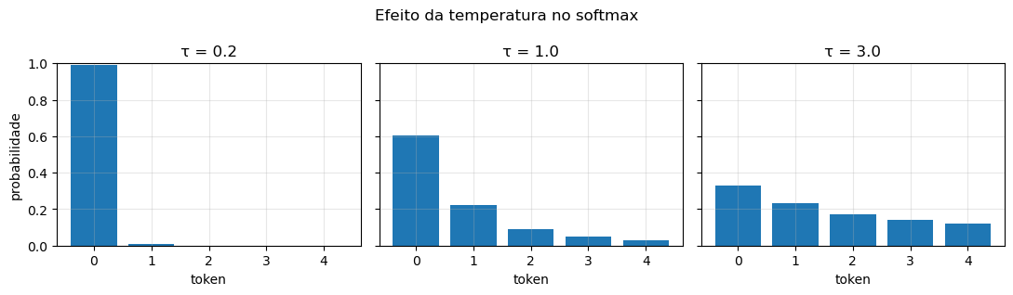
Figura 2 – A mesma distribuição de logits sob três temperaturas. $τ=0,2$ concentra quase toda a massa no token mais provável; $τ=3,0$ aproxima-se da uniforme. Fonte: elaborada pelo autor a partir dos notebooks do projeto (2026).

2.2 Tokenização por Byte-Pair Encoding
Antes de atingir a embedding, o texto é segmentado em tokens. O TucanoCE emprega Byte-Pair Encoding (BPE) em nível de byte, que parte dos 256 bytes possíveis e funde iterativamente o par de símbolos adjacentes mais frequente, formando um vocabulário de subpalavras. A compressão — medida em bytes por token — cresce com o número de fusões aplicadas e satura, ao passo que palavras frequentes tendem a ocupar um único token e palavras raras se fragmentam (Figura 3).
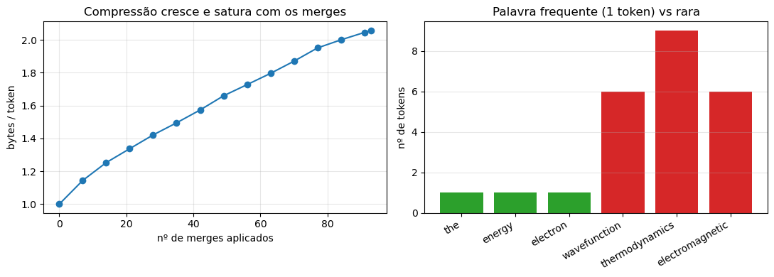
Figura 3 – À esquerda, a razão de compressão (bytes/token) cresce e satura com o número de fusões BPE aplicadas. À direita, palavras frequentes ocupam um token, enquanto termos raros se fragmentam em vários. Fonte: elaborada pelo autor a partir dos notebooks do projeto (2026).
A escolha do tamanho de vocabulário $V$ é uma decisão de custo: a tabela de embedding tem $V⋅d$ parâmetros, de modo que um vocabulário grande consome fração expressiva de um modelo pequeno. Por isso adotou-se $V=4096$ nos experimentos, deliberadamente compacto para corpora reduzidos (Figura 4).
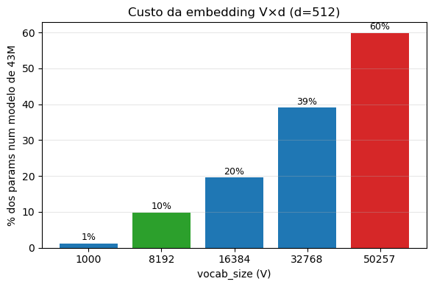
Figura 4 – Custo da tabela de embedding ($V⋅d$) como percentual dos parâmetros de um modelo de 43 M ($d=512$), em função de $V$. Vocabulários compactos mantêm o custo controlado. Fonte: elaborada pelo autor a partir dos notebooks do projeto (2026).

2.3 Arquitetura decoder-only base
A arquitetura base é fiel ao GPT-2. Dado um lote de identificadores de tokens $x∈Z^{B×T}$, o forward é
$$\begin{matrix}h_{0} & =\text{Embed}(x)+\text{PosEmbed}(t) \\ h_{l} & =h_{l−1}+{\text{Attn}}_{l}(\text{Norm}(h_{l−1})), l=1,…,L \\ h_{l} & =h_{l}+{\text{MLP}}_{l}(\text{Norm}(h_{l})) \\ \text{logits} & =\text{Norm}(h_{L}) W_{e}^{⊤}.\end{matrix}$$
Duas decisões de projeto merecem destaque. A primeira é o posicionamento da normalização antes de cada estágio (pre-norm), $h=h+\text{Attn}(\text{Norm}(h))$, em vez de depois da soma (post-norm). No pre-norm o caminho residual é uma “rodovia” limpa, o que preserva o gradiente ao longo da profundidade; no post-norm, o gradiente que chega às primeiras camadas desestabiliza-se à medida que se empilham blocos. A Figura 5 mede empiricamente essa diferença.
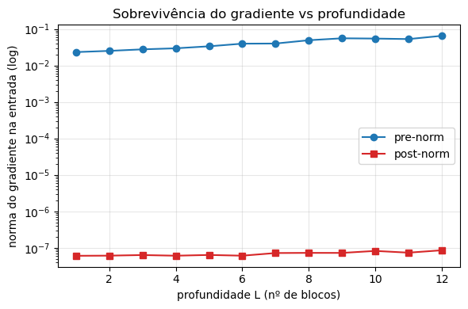
Figura 5 – Norma do gradiente que sobrevive até a entrada, em função da profundidade $L$ (eixo vertical em escala logarítmica). O pre-norm mantém-se próximo de $O(1)$; o post-norm decai ordens de grandeza — o vanishing gradient. Fonte: elaborada pelo autor a partir dos notebooks do projeto (2026).
A segunda é a inicialização. Os pesos lineares seguem $N(0, 0,{02}^{2})$, mas as projeções residuais — a projeção de saída da atenção e a projeção de redução da MLP — recebem uma escala adicional,
$$W_{\text{out_proj}}, W_{\text{mlp_down}}∼N​\left(0,{\left({0,02}/{\sqrt{2L}}\right)}^{2}\right).$$
A razão é a soma na rodovia residual: cada bloco adiciona dois ramos, totalizando $2L$; se cada ramo contribui com variância $σ^{2}$, a norma do fluxo residual cresce como $\sqrt{2L}$. O fator $1/\sqrt{2L}$ cancela exatamente esse crescimento, mantendo a norma em $O(1)$ no início do treino (Figura 6).
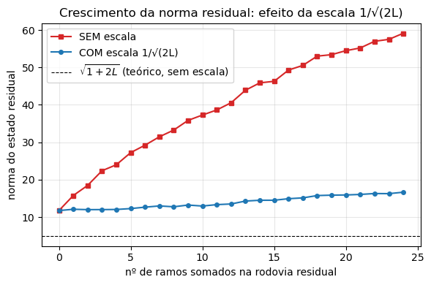
Figura 6 – Crescimento da norma do estado residual à medida que ramos são somados. Sem escala, a norma cresce como $\sqrt{1+2L}$ (linha tracejada, teórica); com a escala $1/\sqrt{2L}$, mantém-se plana em $O(1)$. Fonte: elaborada pelo autor a partir dos notebooks do projeto (2026).

2.4 Modernizações do padrão LLaMA

2.4.1 RMSNorm
A LayerNorm normaliza cada vetor $x∈R^{d}$ por sua média e desvio, $\text{LN}(x)=γ⊙(x−μ)/\sqrt{σ^{2}+ε}+β$, executando duas operações: re-centralizar e re-escalar. A observação de Zhang e Sennrich (2019) é que a raiz da média dos quadrados satisfaz a identidade $\text{RMS}(x)^{2}=σ^{2}+μ^{2}$, de modo que RMS coincide com o desvio quando a média é nula. A RMSNorm descarta a centralização e o bias, mantendo apenas
RMSNorm(x)=γ⊙x1di​xi2+ε.
Geometricamente, como $∥x∥_{2}=\sqrt{d}⋅\text{RMS}(x)$, a operação projeta o vetor na esfera de raio $\sqrt{d}$, preservando a direção e descartando a magnitude (Figura 7). O descarte da centralização é justificável porque a camada afim seguinte pode reintroduzir qualquer média por meio de seu bias, tornando a centralização redundante; o que desestabiliza o treino em Transformers é a explosão de magnitude, que o RMS controla. A Figura 8 evidencia a diferença de comportamento entre as duas normalizações. Por exigir cerca de $3d$ operações contra $5d$ da LayerNorm, a RMSNorm é 10–15% mais rápida em GPU. Ressalva de precisão: a soma de quadrados é computada em FP32 mesmo sob treino em BF16, para evitar acúmulo de erro.
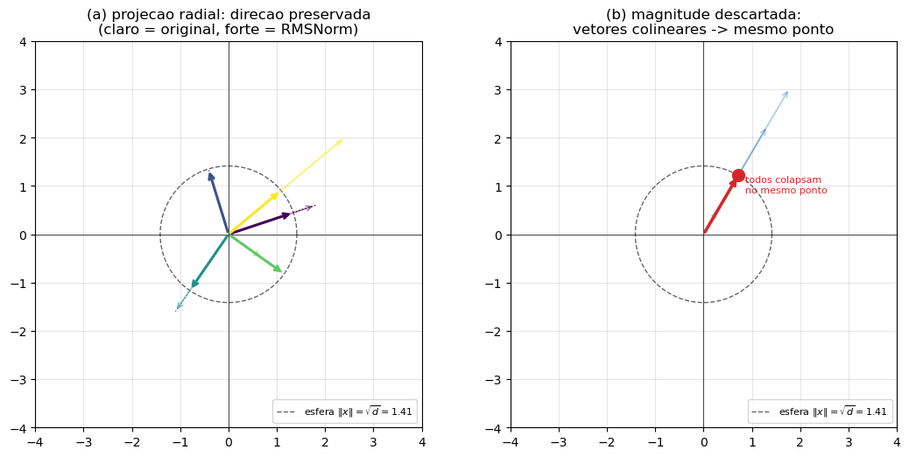
Figura 7 – A normalização RMS como projeção radial na esfera de raio $\sqrt{d}$. À esquerda, vetores de magnitudes distintas têm o comprimento alterado, mas o ângulo preservado. À direita, vetores colineares colapsam no mesmo ponto: a magnitude é descartada. Fonte: elaborada pelo autor a partir dos notebooks do projeto (2026).
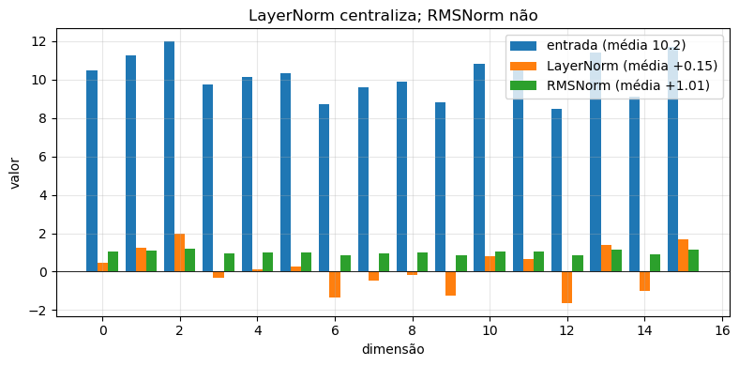
Figura 8 – Efeito das duas normalizações sobre um vetor de entrada com média elevada: a LayerNorm centraliza (média $≈0$), a RMSNorm não. Fonte: elaborada pelo autor a partir dos notebooks do projeto (2026).

2.4.2 SwiGLU
A MLP do GPT-2 é $\text{GELU}(xW_{1})W_{2}$, com expansão de fator 4 e $2⋅d⋅4d=8d^{2}$ parâmetros por camada. A família Gated Linear Units introduz um ramo multiplicativo paralelo, $\text{GLU}(x)=σ(xW)⊙(xV)$, em que um ramo funciona como filtro do outro. A variante SwiGLU, adotada pelo LLaMA, usa a ativação SiLU e três projeções sem bias:
$$\text{SwiGLU}(x)=(\text{SiLU}(xW_{g})⊙(xW_{u}))W_{d}.$$
Para preservar a contagem de parâmetros da MLP GELU-4d, impõe-se $3⋅d⋅h=8d^{2}$, donde $h=8d/3$. Na prática, $h$ é arredondado ao múltiplo de 64 superior mais próximo, $h=64⋅⌈(8d/3)/64⌉$, para alinhar-se ao tamanho de tile dos tensor cores da NVIDIA. O ganho do SwiGLU não decorre de mais parâmetros, e sim de melhor uso deles: o gating multiplicativo oferece uma rota linear direta e maior expressividade por parâmetro.

2.4.3 RoPE
A embedding posicional somada do GPT-2, $h_{0}=\text{Embed}(x_{t})+\text{PosEmbed}(t)$, entrelaça conteúdo e posição, não extrapola além de $T_{\text{max}}$ e consome $T_{\text{max}}⋅d$ parâmetros. A codificação posicional rotacional (SU et al., 2021) descarta a soma e, em seu lugar, rotaciona as projeções $Q$ e $K$ por um ângulo dependente da posição. Para um par de dimensões $(2i,2i+1)$, aplica-se a rotação plana
$$R(θ)=\left(\begin{matrix}\text{cos}θ & −\text{sin}θ \\ \text{sin}θ & \text{cos}θ\end{matrix}\right),$$
com frequências $θ_{i}=b^{−2i/d_{h}}$ e base $b=10000$. As dimensões baixas giram rápido (ordem local) e as altas giram devagar (estrutura de longo alcance), como mostra a Figura 9.
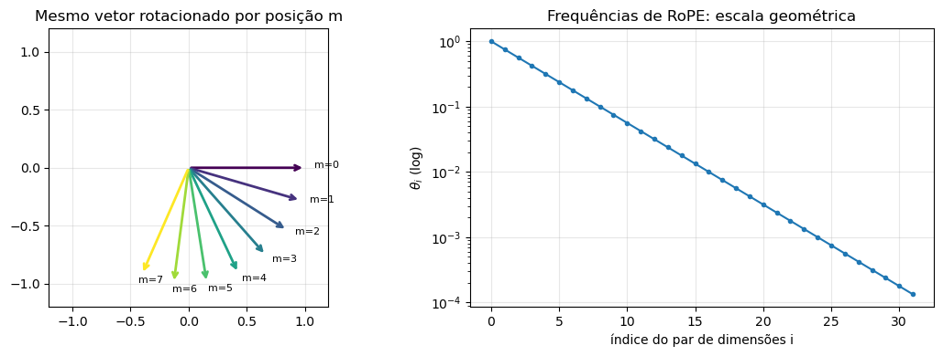
Figura 9 – RoPE como rotação. À esquerda, o mesmo vetor rotacionado por posições crescentes $m$. À direita, as frequências $θ_{i}=b^{−2i/d_{h}}$ em escala semilogarítmica. Fonte: elaborada pelo autor a partir dos notebooks do projeto (2026).
A propriedade central é que a pontuação de atenção passa a depender apenas da posição relativa. Com $Q′_{m}=R_{m}Q_{m}$ e $K′_{n}=R_{n}K_{n}$,
$$⟨Q′_{m},K′_{n}⟩=Q_{m}^{⊤}R_{m}^{⊤}R_{n}K_{n}=Q_{m}^{⊤}R_{n−m}K_{n},$$
pois $R_{m}^{⊤}R_{n}=R_{n−m}$. A Figura 10 verifica numericamente que a pontuação depende só de $n−m$, o que confere robustez à extrapolação de contexto.
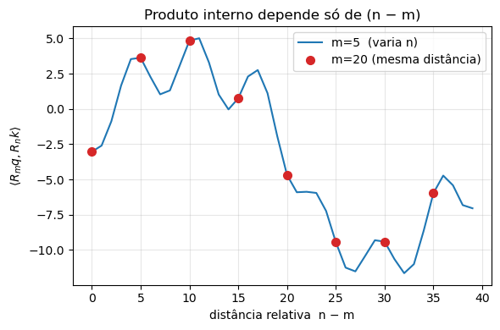
Figura 10 – Produto interno $⟨R_{m}q,R_{n}k⟩$ em função da distância relativa $n−m$. Os pontos, calculados para posições absolutas distintas, caem sobre a mesma curva: só a distância importa. Fonte: elaborada pelo autor a partir dos notebooks do projeto (2026).

2.4.4 KV-cache
Na geração autoregressiva ingênua, o forward é refeito a cada passo, recomputando $Q,K,V$ para todos os tokens anteriores, o que resulta em custo $O(L⋅d^{2}⋅N⋅(p+N))$ — quadrático no número de tokens gerados $N$. Como a máscara causal garante que $K_{i},V_{i}$ de qualquer $i<t$ não se alteram ao processar posições posteriores, é possível armazenar (cachear) esses tensores e, a cada passo, calcular apenas a linha nova. O custo cai para $O(L⋅d^{2}⋅N)$ — linear (Figura 11). Dois detalhes evitam implementações incorretas: no decode com cache a query tem comprimento 1 enquanto as keys têm comprimento crescente, de modo que a máscara causal só se aplica quando $|Q|=|K|$; e a rotação RoPE do token novo deve usar o deslocamento posicional global $p+k$.
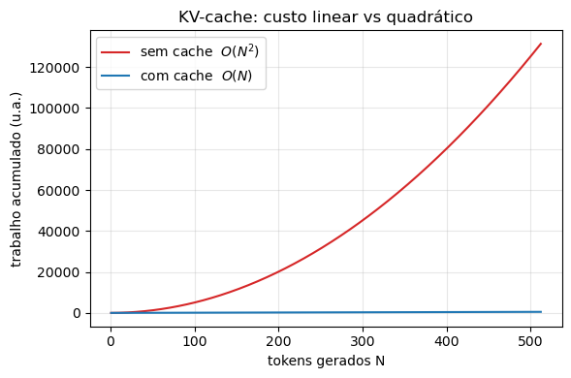
Figura 11 – Custo acumulado das projeções $Q,K,V$ para gerar $N$ tokens: sem cache, o crescimento é quadrático; com cache, linear. Fonte: elaborada pelo autor a partir dos notebooks do projeto (2026).

2.5 Leis de escalonamento
As leis de escalonamento relacionam desempenho, número de parâmetros e volume de dados. Hoffmann et al. (2022) demonstraram que o ótimo de compute de um modelo de linguagem ocorre quando o número de tokens de treino $T$ e o número de parâmetros $N$ satisfazem
$$T^{*}≈20⋅N.$$
A razão $T/N$ diagnostica o regime: valores muito abaixo de 20 indicam compute constrained (parâmetros em excesso para os dados disponíveis); valores muito acima indicam data constrained. Complementarmente, Eldan e Li (2023), no trabalho TinyStories, mostraram que modelos muito pequenos (1 a 33 milhões de parâmetros) produzem texto fluente quando a distribuição do corpus é suficientemente simples — resultado que motiva o estudo controlado de corpora deste trabalho.

3 Metodologia

3.1 Organização do sistema
O sistema foi organizado por estágio de pipeline, e não por tipo de arquivo, de modo que a estrutura do código espelhe o fluxo do problema: tokenizer → data → model → training → inference. Cada estágio é importável e testável isoladamente, os hiperparâmetros residem em uma camada de configuração única (config.py e arquivos YAML) e todo ponto de entrada e saída recebe o caminho por injeção. Essa decisão corrige dois antipadrões recorrentes — defaults fixos espalhados pelo código e serialização frágil por pickle —, priorizando reprodutibilidade e testabilidade. O projeto materializa-se em duas camadas: uma educacional, com oito notebooks numerados que derivam cada componente com a matemática ao lado do código executável e são regeneráveis a partir de builders versionados; e uma de produção, o pacote src/tucanoce/, preenchida a partir do que se deriva em cada notebook.

3.2 Arquitetura e presets
O modelo implementado é um Transformer decoder-only com as quatro modernizações descritas na Seção 2.4. Os hiperparâmetros são parametrizados por presets derivados da tabela de escalonamento adotada, variando do small ao xl (Tabela 1). Essa parametrização permite variar a capacidade mantendo constante o restante do pipeline, condição necessária para isolar o efeito da escala. A distribuição de parâmetros por componente (Figura 12) confirma que a maior parte reside na MLP, seguida da atenção — não na embedding, cujo peso é compartilhado com a projeção de saída (weight tying).
Tabela 1 – Presets de arquitetura derivados da tabela de escalonamento.
Preset | $d$ (embed) | $L$ (camadas) | $H$ (cabeças) | Parâmetros
small | 128 | 6 | 4 | ≈ 1,8 M
base | 256 | 8 | 8 | —
medium | 512 | 12 | 8 | 42,7 M
large | 768 | 12 | 12 | 91,2 M
xl | 1024 | 16 | 16 | 210,8 M
Fonte: elaborada pelo autor (2026).
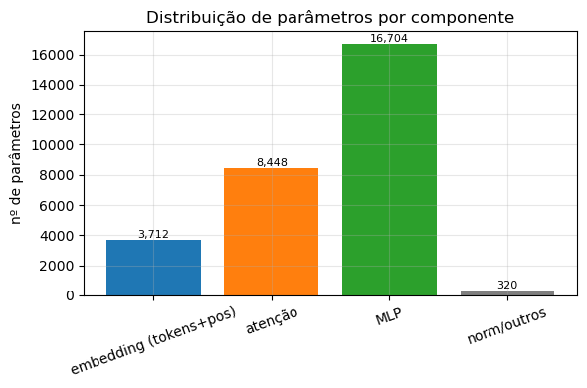
Figura 12 – Distribuição de parâmetros por componente. A MLP concentra a maior parcela, seguida da atenção. Fonte: elaborada pelo autor a partir dos notebooks do projeto (2026).
Os experimentos deste trabalho utilizam o preset small (1.803.904 parâmetros), o único treinável em tempo hábil em CPU, mantido fixo em todo o estudo de corpora para isolar o efeito dos dados.

3.3 Pipeline de dados e a jornada de corpora
O corpus é processado por um pipeline comum a todos os experimentos: coleta, limpeza, tokenização por BPE em nível de byte — cujo artefato versionado são as regras de fusão — e particionamento em janelas. A decisão de maior impacto no particionamento é a estratégia de janelas de tamanho $T_{ctx}$. A abordagem por janela deslizante (sliding, passo 1) gera $|D|=N−T_{ctx}$ amostras; a contígua (chunked, passo $T_{ctx}$) gera
$$|D|_{\text{chunked}}=\left\lfloor \frac{N−1}{T_{ctx}}\right\rfloor$$
amostras, com cada token visto uma única vez por época. A razão entre as duas é aproximadamente $T_{ctx}$ (Figura 13); adotou-se a chunked, que reduz o custo por época em cerca de duas ordens de grandeza sem perda mensurável de qualidade.
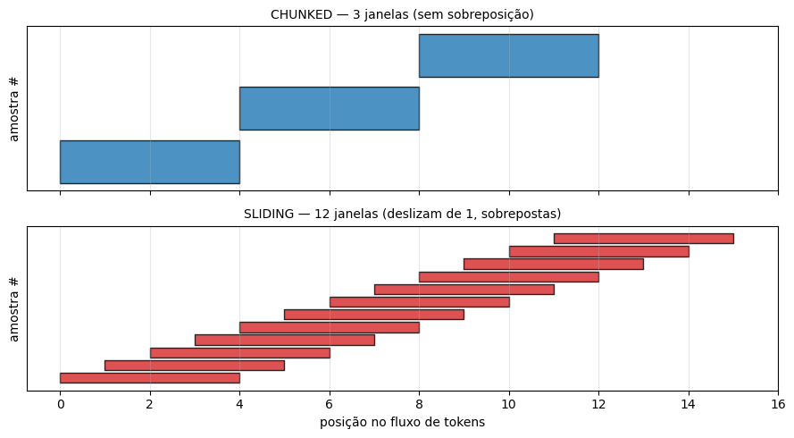
Figura 13 – Particionamento do mesmo fluxo de tokens ($N=16$, $T_{ctx}=4$). O modo chunked (topo) usa janelas contíguas sem sobreposição; o sliding (base) desliza de um em um, gerando janelas quase idênticas e redundantes. Fonte: elaborada pelo autor a partir dos notebooks do projeto (2026).
A escolha do domínio do corpus evoluiu ao longo do trabalho e constitui, em si, uma contribuição metodológica. O corpus inicial reuniu artigos de física de partículas coletados da Wikipedia. Uma etapa de curadoria mostrou-se determinante: a inspeção revelou que os extratos vazavam marcação matemática TeX/MathML, correspondente a cerca de 28% do texto, o que induzia o modelo a reproduzir LaTeX; a remoção dessa marcação foi implementada na rotina de limpeza. Um segundo corpus, de artigos de machine learning, foi coletado pelo mesmo pipeline. Contudo, ambos são prosa técnica de alta entropia — vocabulário denso, frases longas, estruturas variadas —, que um modelo de 1,8 milhão de parâmetros não tem capacidade de modelar com fluência.
A partir dessa constatação, adotou-se o TinyStories (ELDAN; LI, 2023): um corpus de histórias curtas sintéticas com vocabulário de criança de três a quatro anos, de entropia deliberadamente baixa. Utilizou-se um subconjunto de 8.000 histórias (aproximadamente 2,9 milhões de tokens após a tokenização). A hipótese, verificada na Seção 4, é que casar a entropia do corpus com a capacidade do modelo — e não o tópico do corpus — é o que permite ao modelo pequeno atingir coerência.

3.4 Procedimento de treino
O objetivo de treino é a cross-entropy autoregressiva, minimizada por máxima verossimilhança:
$$L(θ)=−\frac{1}{BT}\sum_{b=1}^{B}{\sum_{t=1}^{T}{\text{log}}}P_{θ}(x_{t+1}^{(b)}∣x_{1:t}^{(b)}).$$
Como toda posição emite uma predição simultaneamente, uma sequência de $T$ tokens constitui $T$ exemplos de treino de uma só vez. O otimizador é o AdamW (LOSHCHILOV; HUTTER, 2019), com taxa de aprendizado máxima $6×{10}^{−4}$ e $β=(0,9, 0,999)$. Uma decisão não trivial é separar os parâmetros em dois grupos: matrizes recebem weight decay $0,1$, enquanto vetores unidimensionais (biases e ganhos de normalização) recebem decaimento nulo — penalizar o ganho $γ$ de uma normalização distorceria a escala repassada à camada seguinte em vez de regularizá-la.
A taxa de aprendizado é agendada em duas fases (Figura 14): sobe linearmente durante o warmup de $T_{w}=\text{min}(T/10,2000)$ passos e, em seguida, decai por cosseno até $η_{\text{min}}=0,1 η_{\text{max}}$:
$$η(t)=\left\{\begin{matrix}η_{\text{max}}⋅\frac{t}{T_{w}}, & t<T_{w} \\ η_{\text{min}}+(η_{\text{max}}−η_{\text{min}})⋅\frac{1}{2}(1+\text{cos}(π {t−T_{w}}/{T−T_{w}})), & T_{w}≤t≤T.\end{matrix}\right.$$
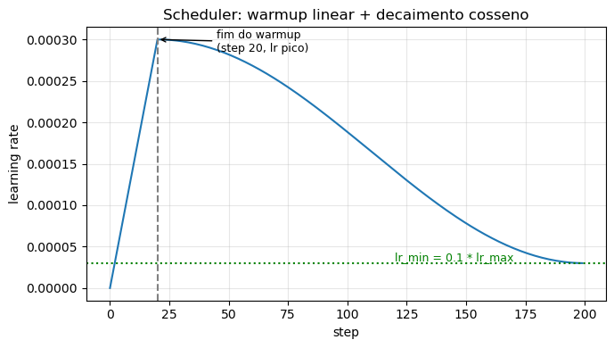
Figura 14 – Agendamento da taxa de aprendizado: warmup linear seguido de decaimento por cosseno até $η_{\text{min}}=0,1 η_{\text{max}}$. Fonte: elaborada pelo autor a partir dos notebooks do projeto (2026).
Completam o laço o recorte de gradiente por norma global, $g←g⋅\text{min}(1, 1/∥g∥_{2})$, a acumulação de gradiente, a precisão BF16 (quando em GPU) e a parada antecipada por paciência.

3.5 Avaliação e benchmark
A cross-entropy crua não tem significado isolado; requer referências. O piso trivial é a perda de um modelo que chuta uniformemente sobre o vocabulário, $L_{\text{trivial}}=\text{log}V$ (para $V=4096$, $≈8,32$ nats); qualquer modelo útil fica abaixo dele. Para comparar modelos com tokenizers distintos, a métrica correta é independente do tokenizer: os bits por byte (BPB), que normalizam a log-verossimilhança pelos bytes do texto cru, e não pelos tokens. Formalmente, para uma cross-entropy total $L_{\text{tot}}$ (em nats) sobre um texto de $B$ bytes,
$$\text{BPB}=\frac{L_{\text{tot}}}{B⋅\text{ln}2}.$$
A perplexity por token, ao contrário, não é comparável entre tokenizers de vocabulários diferentes, pois muda a unidade de contagem. O benchmark da Seção 4.2 mede, portanto, o BPB do TucanoCE e do GPT-2 sobre o mesmo texto cru — 150 histórias do TinyStories inéditas para ambos os modelos, porém por razões distintas: constituem um conjunto held-out para o TucanoCE, que treinou em 8.000 histórias diferentes do mesmo corpus (avaliação in-distribution), e situam-se fora do domínio de treino do GPT-2, que nunca viu o TinyStories (avaliação zero-shot). O cálculo usa janela deslizante com o contexto próprio de cada modelo. A correção de todos os componentes do TucanoCE foi verificada por uma suíte de 78 testes de invariância, incluindo o round-trip do tokenizer e a equivalência entre o KV-cache e o recálculo completo (erro inferior a $5×{10}^{−7}$).

4 Resultados

4.1 Efeito da entropia do corpus
O mesmo modelo (preset small, 1,8 milhão de parâmetros) foi treinado sobre os três corpora, mantendo idênticos arquitetura, tokenizador-alvo ($V=4096$) e hiperparâmetros. A Figura 15 e a Tabela 2 resumem o resultado: a melhor perda de validação permaneceu praticamente inalterada entre física (3,087) e machine learning (3,017), mas despencou para 1,586 com o TinyStories — uma redução de cerca de 48% obtida sem qualquer mudança no modelo, apenas trocando o corpus por um de menor entropia.
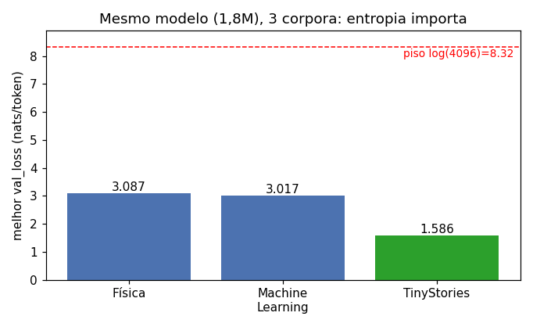
Figura 15 – Melhor perda de validação do mesmo modelo de 1,8 M sobre três corpora, contra o piso trivial $\text{log}(4096)$. Trocar para texto de baixa entropia (TinyStories) reduz a perda quase à metade. Fonte: elaborada pelo autor (2026).
Tabela 2 – Treino do mesmo modelo (1,8 M) em três corpora.
Corpus | Tokens | Melhor val_loss | Acurácia
Física de partículas | ≈ 0,42 M | 3,087 | 0,50
Machine learning | ≈ 0,59 M | 3,017 | 0,49
TinyStories | ≈ 2,9 M | 1,586 | 0,66
Fonte: elaborada pelo autor (2026).
O treino no TinyStories convergiu de forma estável, sem sinal de sobreajuste até a última época (Figura 16). O caráter qualitativo da diferença é evidente na geração. A partir do prompt “Once upon a time”, o modelo treinado no TinyStories produz texto coerente e gramatical:
“Once upon a time, there was a little girl named Lily. She loved to play outside with her dolls, but it was big and soft. One day, Lily’s mom made…”
ao passo que, nos corpora técnicos, o mesmo modelo gerava apenas jargão sintaticamente quebrado. Confirma-se, assim, a hipótese: a coerência de um modelo pequeno depende de adequar a entropia dos dados à sua capacidade, não do tópico.
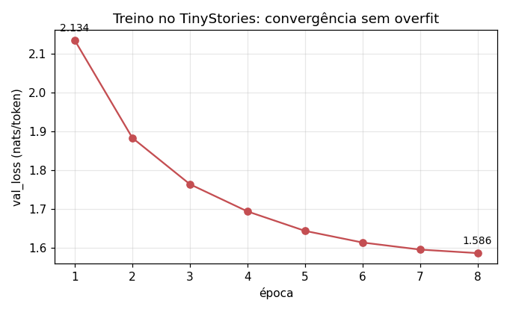
Figura 16 – Curva de treino no TinyStories: a perda de validação decresce de forma monótona até a época 8, sem sobreajuste. Fonte: elaborada pelo autor (2026).

4.2 Comparação com o GPT-2
O modelo especialista (TucanoCE treinado no TinyStories) foi comparado ao GPT-2 (124 milhões de parâmetros, zero-shot, isto é, sem nunca ter treinado no TinyStories) sobre 150 histórias inéditas, pela métrica de bits por byte (Seção 3.5). A Tabela 3 e a Figura 17 sintetizam o resultado.
Tabela 3 – Benchmark sobre 150 histórias held-out do TinyStories.
Métrica | TucanoCE | GPT-2
Parâmetros | 1.803.904 | 124.439.808
Treinou em TinyStories? | sim | não (zero-shot)
Contexto (tokens) | 128 | 1024
BPB (bits/byte) ↓ | 1,013 | 0,772
Geração (tokens/s, CPU) ↑ | 371,5 | 33,6
Fonte: elaborada pelo autor (2026).
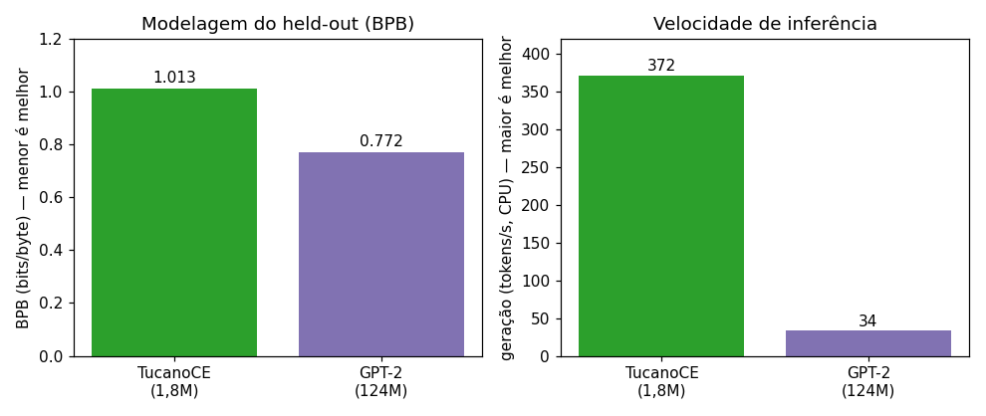
Figura 17 – Comparação TucanoCE vs GPT-2 no held-out: BPB (esquerda, menor é melhor) e velocidade de geração em CPU (direita, maior é melhor). Fonte: elaborada pelo autor (2026).
O GPT-2 obtém menor BPB (0,772 contra 1,013), como esperado de um modelo 69 vezes maior. Contudo, três ressalvas qualificam o número. Primeiro, parte da vantagem é estrutural, não de mérito de dados: o GPT-2 dispõe de contexto oito vezes maior (1024 contra 128) e de um vocabulário de 50.257 tokens que fragmenta menos o texto, reduzindo os bits por byte quase mecanicamente. Segundo, o BPB mede compressão, não adequação à tarefa: solicitado a gerar uma história a partir do mesmo prompt, o GPT-2 ignora o gênero e entra em um laço incoerente (“…the evil human mind of the evil human mind…”), enquanto o especialista de 1,8 M produz uma narrativa no estilo correto. Terceiro, o especialista fica a cerca de 31% do BPB do GPT-2 tendo visto aproximadamente cinco mil vezes menos dados, e gera texto cerca de onze vezes mais rápido em CPU. O resultado ilustra, portanto, que “menor BPB” não equivale a “melhor na tarefa que interessa”, e que, em um domínio de baixa entropia, um especialista minúsculo é surpreendentemente competitivo.

5 Discussão
O estudo controlado de corpora sustenta a tese central deste trabalho: em regime de baixa capacidade, a adequação entre a entropia do corpus e a capacidade do modelo domina o resultado. A queda de perda de 3,09 para 1,59, obtida sem qualquer alteração do modelo, é consistente com o resultado de Eldan e Li (2023) e desloca a atenção do praticante do tópico dos dados para sua complexidade estatística — uma variável frequentemente negligenciada.
A curadoria de dados revelou-se, igualmente, uma decisão de primeira ordem. A constatação de que 28% do corpus de física era marcação, e de que sua remoção eliminou um modo de falha concreto, ilustra que a qualidade dos dados condiciona o comportamento do modelo tanto quanto a arquitetura. Trata-se de uma lição transferível a qualquer projeto de aprendizado de máquina.
O benchmark contra o GPT-2 oferece uma lição metodológica sobre avaliação. A escolha do BPB, em vez da perplexity, é o que torna a comparação legítima entre tokenizers distintos; e a distinção entre capacidade de compressão (BPB) e adequação à tarefa (qualidade da geração) evita a conclusão simplista de que o modelo de menor BPB é o “melhor”. Um especialista pequeno, treinado em domínio, produz saída utilizável no domínio a uma fração do custo computacional de um generalista grande — um compromisso relevante para cenários de implantação sob restrição de recursos.
Reconhecem-se limitações. A avaliação restringiu-se a corpora de pequena escala, com o preset menor treinado em CPU, o que impede a reprodução dos números dos modelos de referência em benchmarks padronizados. A comparação com o GPT-2 é zero-shot; um ajuste fino do GPT-2 no TinyStories forneceria um segundo ponto de referência. Tais limitações delimitam o escopo das conclusões ao regime investigado.

6 Conclusão
Este trabalho apresentou o TucanoCE, uma reimplementação didática e verificável de um modelo de linguagem autoregressivo que parte do GPT-2, incorpora as modernizações do padrão LLaMA e é treinável em hardware de consumo. A implementação foi validada por uma suíte de testes de invariância e por um estudo controlado que treinou o mesmo modelo sobre três corpora de entropias distintas.
Como principais contribuições, o projeto demonstra que a transparência arquitetural é atingível fora de grandes laboratórios; que a adequação entre a entropia do corpus e a capacidade do modelo é a alavanca dominante de qualidade em regime pequeno, reduzindo a perda de validação quase à metade sem alterar o modelo; e que, sob uma métrica justa (bits por byte), um especialista de 1,8 milhão de parâmetros é competitivo com o GPT-2 no seu domínio, a uma fração do custo — desde que se distinga compressão de adequação à tarefa.
Os trabalhos futuros incluem a expansão do corpus e o treino dos presets maiores em GPU; um segundo ponto de comparação com o GPT-2 ajustado ao domínio; e, além do pré-treino, o ajuste fino supervisionado com LoRA para conversão do modelo base em assistente.

Referências
DAUPHIN, Y. et al. Language modeling with gated convolutional networks. In: Proceedings of the 34th International Conference on Machine Learning (ICML), 2017.
ELDAN, R.; LI, Y. TinyStories: how small can language models be and still speak coherent English? arXiv:2305.07759, 2023.
HOFFMANN, J. et al. Training compute-optimal large language models. arXiv:2203.15556, 2022.
LOSHCHILOV, I.; HUTTER, F. Decoupled weight decay regularization. In: International Conference on Learning Representations (ICLR), 2019.
RADFORD, A. et al. Language models are unsupervised multitask learners. OpenAI Technical Report, 2019.
SHAZEER, N. GLU variants improve Transformer. arXiv:2002.05202, 2020.
SU, J. et al. RoFormer: enhanced Transformer with rotary position embedding. arXiv:2104.09864, 2021.
TOUVRON, H. et al. LLaMA: open and efficient foundation language models. arXiv:2302.13971, 2023.
VASWANI, A. et al. Attention is all you need. In: Advances in Neural Information Processing Systems (NeurIPS), 2017.
ZHANG, B.; SENNRICH, R. Root mean square layer normalization. In: Advances in Neural Information Processing Systems (NeurIPS), 2019.

